26 октября в нашей школе проводился праздник осени для 1-4 классов "Осенние посиделки", на котором учащиеся начальных классов приняли участие не только в конкурсной программе, но также продемонстрировали свои таланты в выставке поделок из овощей и фруктов.
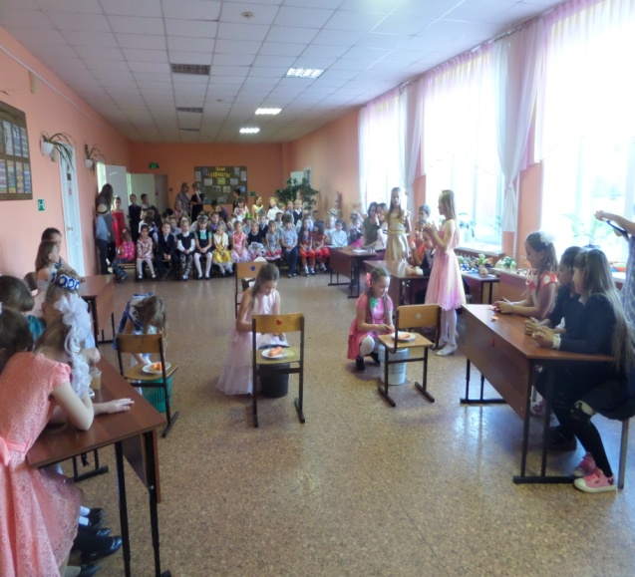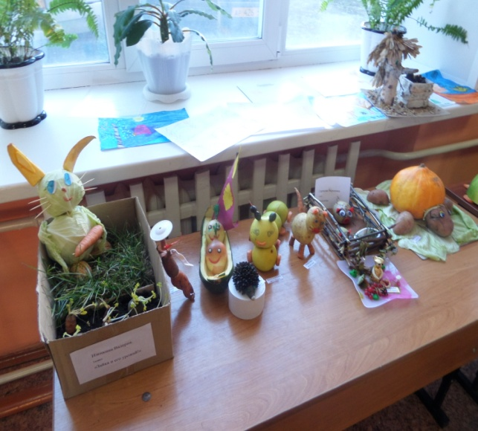

Для старшей школы (5-11 классы) проводился Осенний бал. Старшие ребята активно участвовали в конкурсах, показали свои знания в интеллектуальных конкурсах. Вечер закончился веселой дискотекой.

